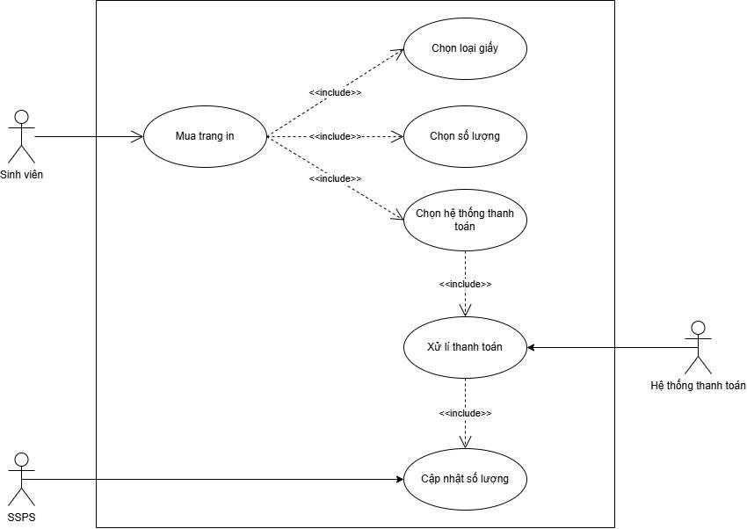

| Tên use-case | Mua trang in |
| --- | --- |
| Mô tả | Sinh viên mua thêm trang in khi không đủ hoặc khi muốn dự trữ sẵn |
| Tác nhân | Sinh viên, SSPS, Hệ thống thanh toán |
| Kích hoạt | Sinh viên chọn “Mua thêm trang in” |
| Điều kiện tiền đề | Sinh viên đã có tài khoản trong hệ thống |
| Điều kiện hậu đề | Sinh viên được cập nhật số lượng trang in nếu thanh toán thành công |
| Luồng sự kiện chính | 1. Chọn loại giấy (A4, A5,..) 2. Chọn số lượng 3. Chọn hệ thống thanh toán (BKPay, các hệ thống khác,… ) 4. Hệ thống xử lí thanh toán 5. Tài khoản của sinh viên được cập nhật lại trang in đang có |
| Luồng sự kiện thay thế | 4.1. Nếu tài khoản của sinh viên không đủ, sinh viên được lựa chọn nạp thêm tiền hoặc hủy thanh toán |

link draw.io: [btl_cnpm.drawio - Page-1 (diagrams.net)](https://viewer.diagrams.net/?tags=%7B%7D&lightbox=1&highlight=0000ff&edit=_blank&layers=1&nav=1&title=btl_cnpm.drawio#R%3Cmxfile%3E%3Cdiagram%20name%3D%22Page-1%22%20id%3D%226Ky7fhee2r9f9I06IbqK%22%3E7VrbctowEP0aP6aD5Bt%2B5Nam07STGTqT5FHFqq2OLHmMCNCvr2RLviASKAWczPQJ71pevEe7Z3cFjjvJNp8KlKdfeYypAwfxxnGnDoTA8yP5oTRbrYlAUGmSgsRa1yjm5DfWyoHWrkiMl52FgnMqSN5VLjhjeCE6OlQUfN1d9pPT7rfmKMGWYr5A1NY%2BkFiklXYIw0Z%2Fi0mSmm8GgfY4Q2ax9mSZopivWyp35riTgnNRXWWbCaYKPYNL9dzHF%2B7WL1ZgJo554Mtq%2BAAX%2BfTXdvD8BJZ3tzz8fKOtPCO60g7PCUuVhjgT1xmNmH55sTWISD9ydbnK6GgheOG442dcCCIxu0M%2FML3nSyIIZ3LJDy4Ez1oLRpQk6obgudSmIqNSAPLSdsa8mXwSb1oq7dwnzDMsiq1cYu4aoHWo%2BZW0bnbN1QvS1oYFWod0nCS13QZKeaHR%2FBtkAws5HMvQ0iIvRMoTzhCdNdpxwVcsxsrsQErNmjuuACuR%2BoWF2Oo8QSvBuzjiDRGP6vEPvpaeOtJ0o22XwrYl3OOCSM9xYXRMovDYFlqWlNiYKiVj68WdXPJVscCvIAZ1eqMiweI1ZLVBBeergVFgigR57mby2Tca2ik0v5%2B%2F27Rxo54Tx7Pw%2FLpCKi4KxBL1sE1J0qqsByqB1ikReJ6jMtDWsiadHS8YehY%2BwNsDUHgpgHwLIBsQFo9U8VNEk2NWJmn8kdCaJpgptQB2Eeoy0PVJwNT4QyTgHckB7V0yIXs0L2hz95xIN5qMGXYzpt59Y6JyUj%2FVrsg7hlzvgKEKBctQGTW1j6cHUmAF0iR1ZsAZj53hlKnd0lIkMRpQZxI444FWjVyVjD3moW%2Fyq7c8DA%2FBV0uhiui0BrOkMZGistGSFVw1WqBfVqvR1KG4pwhcF9zhHpILUKY8p6L0uS0RtqCrGNfKpLNES8dwZJsVY7RMSyYEr1Kk7rhM93VUv3V1WvWOpNWgP1p1d0IQRifSqu8eMHRhWo3%2Bh24foRv2F7r%2BTg8NBieGbrDbWuwaunDoAvs8YFKWrZEzmubyBktrUbyXBqEebPpuGMC%2Bzv1NM0P3GAEcyQwNGTx1uODczBAeyQywx6rmQa%2Bb0acOC%2F6hqePC1ABdO9je5XkWuNooG507Pq9zoAXsBub23yaZt3r2NYx2OkWv57MvaI%2Fkj6aeTqsS61ZXb3t8hF7ftRYenM4pN60MIFJMiBH97ZvC8qZuAvsD8%2F803stIA3ucaS7WuBiOvVbf8n7G8XM30Of7Je0C8RXsHH674NSZ2Y0%2BgLBra3ixGMtuwm8%2FozF%2FenicfGdBtv0%2B2%2Bz5Fd1ugdYko4ipErKUbyN0eDT7ZxWIPVv68o9ScLdmQLtm%2BNHeVubvi4YUm78tVBg2%2F%2F5wZ38A%3C%2Fdiagram%3E%3C%2Fmxfile%3E)